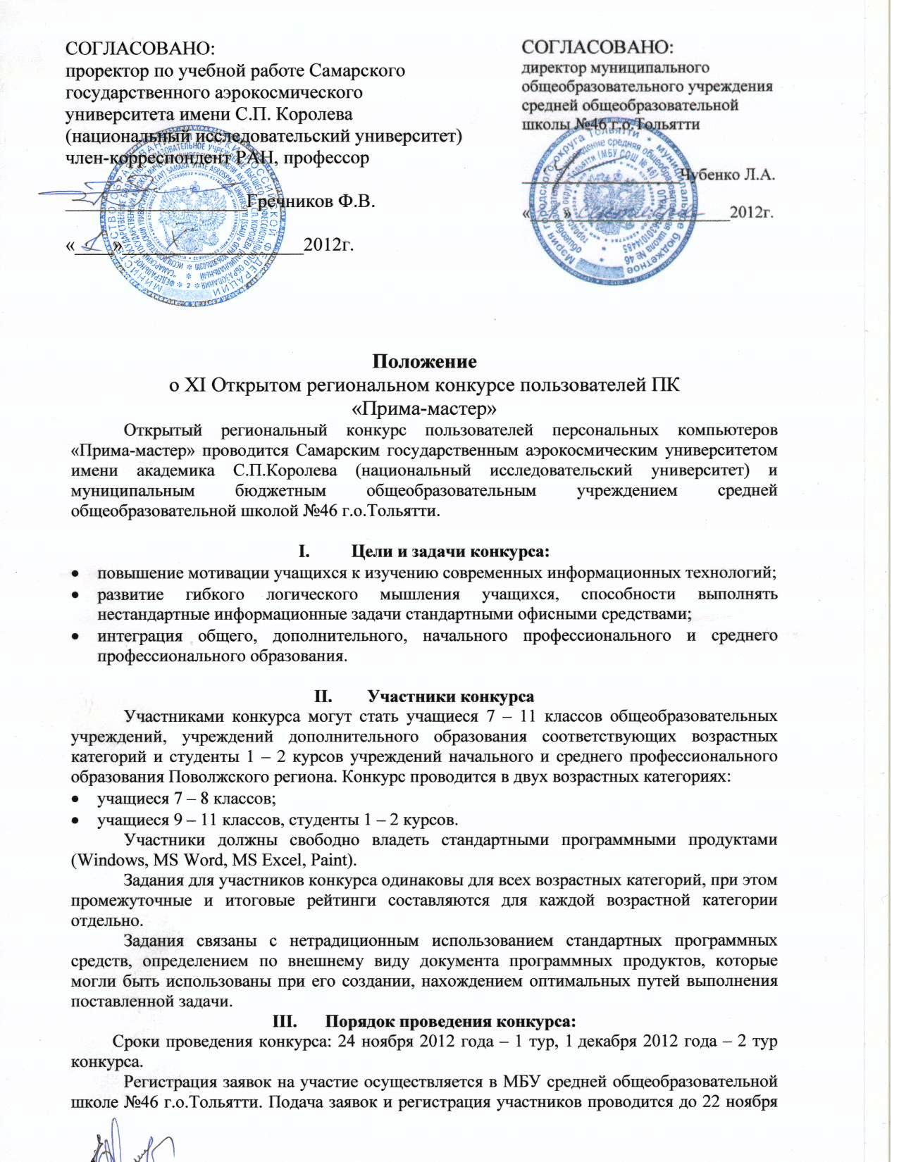

2012 года в письменном виде по адресу 445036, г.Тольятти, б-р Курчатова, д.16, кабинет 27 или по электронной почте (catrin@school46.tgl.ru). Форма заявки - в Приложении № 1.
График проведения Конкурса приведен в Приложении №2.
Каждое учреждение может заявить по 5 участников в каждой возрастной категории или 10 участников для учреждений НПО и СПО.
Конкурс проводится в два тура (два дня):
1 тур – отборочный тур, состоящий из нескольких заданий, выполняемых с применением и без применения вычислительной техники. В зависимости от количества заявок возможно проведение отборочного тура в несколько этапов.
Задания связаны с определением типа программного продукта, применяемого в том или ином случае, возможных способов использования стандартных средств для решения нестандартных задач, точностью создания небольших по объему документов.
Все задания оцениваются в баллах. Каждый правильный ответ – 1 балл. Все задания равно приоритетные. Для обеспечения равнозначного оценивания каждого задания разработан механизм автоматизированного формирования количества баллов за каждое задание с использованием коэффициентов, получаемых в результате пропорционального расчета относительно максимально возможного количества баллов в целом по всем заданиям конкурса и общему количеству участников.
По окончании отборочного тура жюри подводит итоги, которые сообщаются на электронные адреса образовательных учреждений, указанные в заявке на участие, не позднее чем за сутки до начала 2 тура. Отбор участников второго тура осуществляется по рейтингу, составляемому для каждой возрастной группы, при условии нахождения их в зале регистрации на момент объявления итогов первого тура.
2 тур – объявляются итоги отборочного тура конкурса. В соответствии с рейтингом и квотой участников 2 тура, устанавливаемой экспертным советом, определяются участники 2 тура из числа учащихся, прошедших регистрацию.
Конкурсантам предлагается выполнить два разнотипных задания. Участники могут выполнять любое из предложенных заданий полностью, могут выполнить каждое частично. Количество баллов за каждое задание одинаково.
Время работы за персональным компьютером 1 час 30 минут.
Викторина. Для участников конкурса, не прошедших во 2 тур, проводится Викторина «Что, Где, Когда в информатике». Участники разных возрастных групп принимают участие в Викторине одновременно, в одной аудитории. Право отвечать на заявленный вопрос первым предоставляется сначала представителям младшей возрастной группы с целью обеспечения объективности судейства. В случае невозможности определения первенства ответа на вопрос, заявленного участниками, участникам предоставляется возможность письменного ответа на вопрос перед лицом команды наблюдателей, собранных из всех присутствующих в зале педагогов.
В Викторине каждый правильный ответ оценивается 1 баллом. Определение победителей Викторины осуществляется по рейтингу, составляемому для каждой возрастной группы отдельно.
- Подведение итогов конкурса:
Жюри XI Открытого регионального конкурса пользователей ПК «Прима-мастер» (судейская бригада) создается из числа специалистов в области информатизации учреждений и организаций Самарской области, определяемых организаторами Конкурса. Каждый член жюри оценивает работу каждого конкурсанта по одному из заданий конкурса, что обеспечивает объективность судейства.
По окончании 1 тура конкурса по результирующим относительным баллам, строится рейтинг для каждой возрастной группы.
Конкурсанты, являющиеся участниками 2 тура, становятся победителями Конкурса.
Лауреатами конкурса пользователей ПК «Прима-мастер» становятся 3 дипломанта в каждой возрастной группе, набравшие наибольшее количество баллов во 2 туре.
Три участника Викторины в каждой возрастной группе, набравшие наибольшее количество баллов, становятся победителями Викторины Конкурса.
По окончании 2 тура конкурса и Викторины жюри подводит итоги. Всем лауреатам и победителям Конкурса и победителям Викторины вручаются дипломы, грамоты и подарки.

Техническое и информационное обеспечение
Организационную и методическую поддержку осуществляет Самарский государственный аэрокосмический университет имени академика С.П.Королева (национальный исследовательский университет) г.Самара.
Методическое обеспечение Конкурса, предоставление помещения, компьютерной и оргтехники для организации и проведения Конкурса осуществляет МБУ средняя общеобразовательная школа №46 г.о.Тольятти.
Спонсорскую поддержку Конкурса осуществляет ООО фирма «ЛД-Факториал» (г.Тольятти).

Приложение № 1
ЗАЯВКА
XI Открытого регионального конкурса пользователей ПК «Прима-мастер»

№ | Город (населенный пункт) | Образовательное учреждение | Класс / Курс | ФИО участника | Программное обеспечение (версия офиса) | ФИО преподавателя | Адрес электронной почты | Телефон с кодом города

По вопросам участия в Конкурсе обращаться к заместителю директора по УВР МБУ средней общеобразовательной школы №46 г.о. Тольятти Дарьиной Екатерине Владимировне по телефону (8482)32-01-29 или электронной почте catrin@school46.tgl.ru

Приложение № 2

График проведения
XI Открытого регионального конкурса пользователей ПК «Прима-мастер»

24 ноября и 1 декабря 2012г. Самарский государственный аэрокосмический университет имени академика С.П.Королева (национальный исследовательский университет) и МБУ средняя общеобразовательная школа №46 г.о.Тольятти проводят XI Открытый региональный конкурс пользователей ПК «Прима-мастер».

Адрес: МБУ средняя общеобразовательная школа №46 г.о.Тольятти
445036, г.Тольятти, б-р Курчатова, д.16

24 ноября проводится 1 тур - отборочный тур;
25 ноября - 30 ноября - работа жюри конкурса;
1 декабря проводится 2 тур для дипломантов и Викторина для других участников, подведение итогов в течение 1 часа с момента окончания конкурса и Викторины.

Начало туров 24 ноября и 1 декабря 2012г. в 10:00.
Регистрация с 9:30 до 9:50.

